

Programación de un formulario web con JavaScript

Nombre de los estudiantes: Diego Bustamante, Felipe Carrasco, Javiera Colombo, Yisbelth Mendoza
Nombre del módulo: Taller Plataformas Web
Nombre del docente: Luis Ariste
Semana: 2
Fecha: 30/03/2026

Tabla de contenidos

Introducción 1

Desarrollo 1

Conclusión 2

Introducción
En el desarrollo web moderno, los formularios ya son una de las herramientas más fundamentales para la interacción entre el usuario y una aplicación, esto se debe a que es a través de ellos, donde se recopila información esencial como nombres, correos electrónicos y mensajes. Sin embargo, construir un formulario no se limita solo a escribir campos en HTML: es necesario garantizar que los datos ingresados sean correctos antes de enviarlos, comunicar al usuario cuando algo está mal y simular el comportamiento real de una aplicación conectada a un servidor.
El presente informe documenta el desarrollo de un formulario web funcional, con el objetivo principal de esta actividad fue aplicar los fundamentos del lenguaje JavaScript en el diseño e implementación de un formulario, integrando programación orientada a eventos, validación de datos y el uso de promesas (Promises) para simular la comunicación con un servidor.

Desarrollo
A continuación vamos a describir el proceso de validación de un formulario web desarrollado mediante tecnologías de frontend, específicamente utilizando HTML5 y JavaScript. La validación de formularios es un aspecto fundamental en el desarrollo de aplicaciones web, ya que permite garantizar la integridad, calidad y formato adecuado de los datos ingresados por los usuarios antes de su envío o procesamiento.
Ahora bien, JavaScript es un lenguaje de programación interpretado ampliamente utilizado en el desarrollo web, que permite dotar de interactividad y dinamismo a las páginas. En el frontend, su relevancia ha crecido significativamente, pasando de ser una herramienta complementaria a convertirse en un pilar fundamental para la construcción de interfaces modernas, validación de datos en tiempo real y mejora de la experiencia de usuario. Es por ello que vamos a implementar mecanismos de validación tanto nativos, a través de la API de validación de HTML5 (como el uso de atributos required y el método checkValidity()), como personalizados mediante JavaScript, con el fin de controlar el flujo de envío del formulario y proporcionar retroalimentación visual al usuario. Además, simularemos el envío de datos utilizando promesas para representar un escenario real de comunicación con un servidor.

El formulario diseñado permitira al usuario ingresar su nombre completo, correo electrónico y un mensaje. Estos tres campos son obligatorios. La interfaz muestra mensajes de error específicos bajo cada campo cuando el dato ingresado no es válido o está vacío, y un mensaje de éxito o error general al finalizar el proceso de envío. Para el caso de uso vamos a ocupar la App Visual Studio para redactar el formulario y sus acciones con JavaScript.
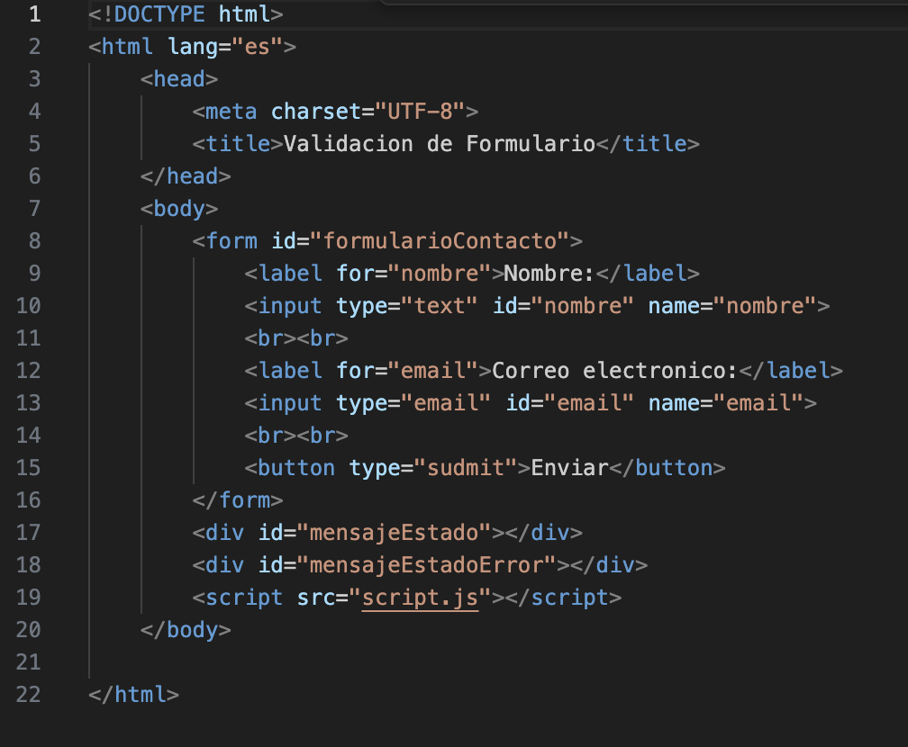Imagen 1: Estructura HTML del formulario
Paso 1: Con la etiqueta <head> abordamos lo que es el encabezado de la página web que convertiremos en formulario (Validación formulario).
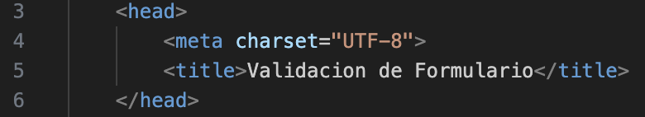
Paso 2: Desde la etiqueta <body> armaremos el “cuerpo” del formulario: Nombre, Correo, Enviar.
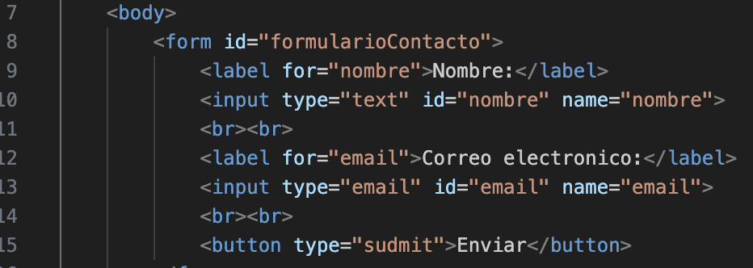
Paso 3: Con la etiqueta <div> vamos a agrupar las respuestas (Enviado y de error).
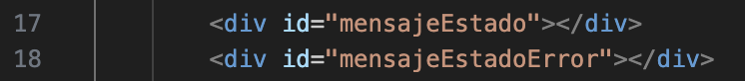
Paso 4: Para mantener el código HTML legible y ser promotores de las buenas prácticas, debemos referenciar la etiqueta <script> a un segundo archivo donde redactaremos las acciones y eventos, que ejecutara el HTML.
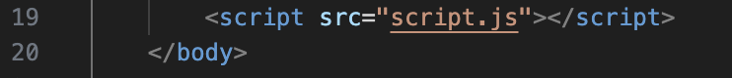
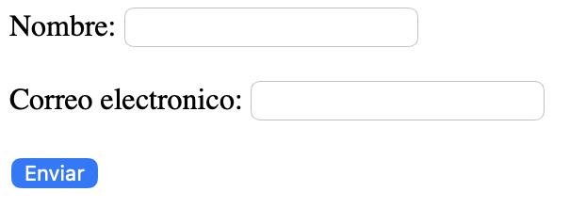Imagen 2: Resultado del modelo de formulario desde interfaz web (sin eventos)
Aplicación de eventos DOM
Los eventos del DOM (Document Object Model) son acciones que el navegador detecta cuando el usuario interactúa con la página. En este proyecto se utilizaron tres tipos de eventos principales:
• submit: se activa cuando el usuario hace clic en el botón de envío. Es el evento principal que desencadena la validación completa del formulario y la simulación del envío.
• blur: se activa cuando el usuario sale de un campo (hace clic en otro lado). Se usó para validar cada campo de forma individual en tiempo real, sin esperar al envío.
• input: se activa mientras el usuario escribe. Se usó para limpiar el mensaje de error del campo en cuanto el usuario comienza a corregir su entrada.
Esta combinación de eventos crea una experiencia de usuario fluida, donde los errores se muestran oportunamente sin interrumpir el flujo de escritura.
Validación y control de errores
La validación se implementó usando la API nativa de HTML5 a través del método checkValidity() y validación simple. Para el método de checkValidty() retorna true si el campo cumple con todas las restricciones definidas en el atributo HTML (como required, type="email", etc.) y false en caso contrario.
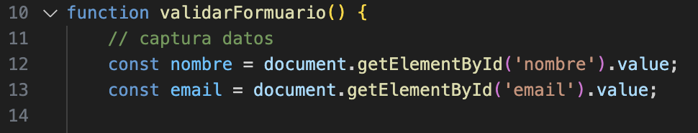Paso 1: Desde nuestro segundo archivo (scritp.js) insertamos la función para capturar los datos del formulario (nombre, correo)
Paso 2: Insertamos las validaciones CheckValidity, donde ademas debemos editar nuestra página original de HTML.
Paso 2.1: Agregamos la validación requiered (pagina HTML) solo al campo email para el caso de uso.
Ahora, con estas ediciones observamos los errores que se controlan en el formulario son:
• Campo nombre vacío: se muestra el mensaje " Hubo un error al procesar el envio”.
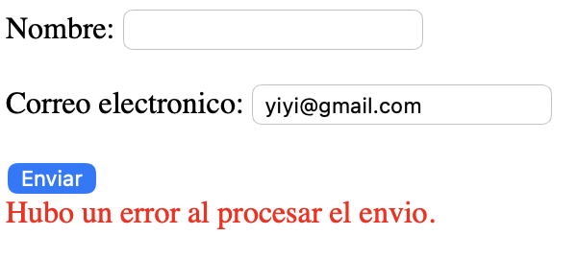
Los que se traduce a validación simple:
• Correo electrónico vacío o con formato incorrecto: "Todos los campos son obligatorios."
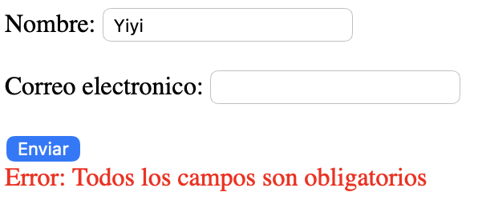
Lo que es validación CheckValidity:
Uso de promesas (Promise) para simular el envío
Una promesa (Promise) en JavaScript es un objeto que representa una operación que puede completarse en el futuro, ya sea con éxito (resolve) o con un error (reject). Son la forma moderna de manejar operaciones asíncronas, como esperar la respuesta de un servidor.
En esta simulación se usó una Promise para simular el envío del formulario a un servidor, con una espera artificial de 2 segundos usando. Durante esa espera, muestra el texto "Enviando datos...", informando al usuario que el proceso está en curso.
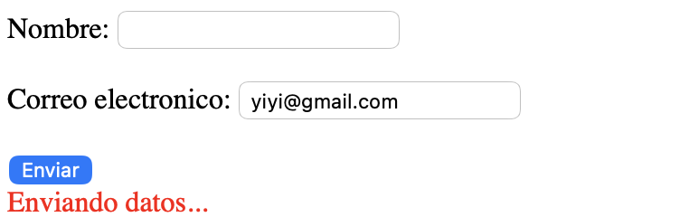
Lo que podemos ver desde el código: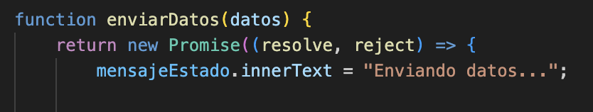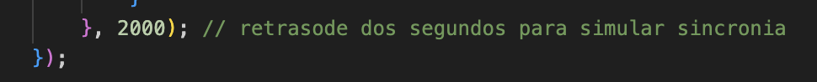
La validación de formularios constituye un componente esencial en el desarrollo de aplicaciones web, ya que permite asegurar la calidad y consistencia de la información ingresada por los usuarios. A través de este caso de uso, se logró implementar y comprender tanto la validación nativa de HTML5 como la validación personalizada mediante JavaScript, evidenciando las ventajas y limitaciones de cada enfoque.
Asimismo, se identificamos la importancia de una correcta integración entre HTML y JavaScript, donde detalles como la definición de atributos (required, tipos de input) y la lógica de validación influyen directamente en el comportamiento del formulario. La utilización del método checkValidity() permitió optimizar el proceso de validación, delegando parte del control al navegador y simplificando el código.
Finalmente, la simulación del envío de datos mediante promesas permitió comprender de mejor manera el flujo asincrónico en aplicaciones web, acercando el ejercicio a un contexto real de desarrollo. En conjunto, estos elementos refuerzan la importancia de aplicar buenas prácticas en el frontend, no solo para prevenir errores, sino también para mejorar la experiencia del usuario y la eficiencia de las aplicaciones.
Rol de cada integrante
El trabajo fue distribuido de la siguiente manera entre los integrantes del grupo:
Integrante | Rol principal | Tareas realizadas
Javiera Colombo | Desarrollador HTML/CSS | Diseño de la estructura del formulario, estilos visuales y maquetación responsive.
Diego Bustamante | Desarrollador JavaScript | Implementación de los eventos DOM, validación con checkValidity() y manejo de errores en los campos.
Yisbelth Mendoza | Lógica asíncrona e informe | Implementación de la Promise, simulación del envío, mensajes de resultado y redacción del informe.
Felipe Carrasco | Tester y control de calidad | Pruebas funcionales del formulario en distintos escenarios de error, verificación del comportamiento de la Promise y revisión final del informe.

Conclusión
El desarrollo de esta actividad nos permitió comprender de manera práctica cómo JavaScript va más allá de simples efectos visuales para convertirse en el motor lógico de una aplicación web. A través de la construcción del formulario, pudimos constatar cómo cada pieza del código cumple un rol específico: los eventos DOM detectan cuándo y cómo el usuario interactúa con la página, la validación garantiza que los datos ingresados sean correctos antes de procesarlos, y las promesas nos acercan al comportamiento real de una aplicación conectada a internet.

Uno de los aprendizajes más importantes fue entender la naturaleza asíncrona de JavaScript. Al principio puede parecer confuso que el código no se ejecute línea por línea de forma inmediata, pero con el uso de la lógica y la comprensión misma de la lógica de programación se vuelve mucho más clara y legible. Comprender que una promesa puede resolverse con éxito o rechazarse con un error, y que ambos escenarios deben ser manejados, nos prepara para trabajar con APIs reales en proyectos futuros.

